支付配置教程
本系统集成了BeeCloud支付云服务平台
- 首先注册BeeCloud
- 添加一个应用
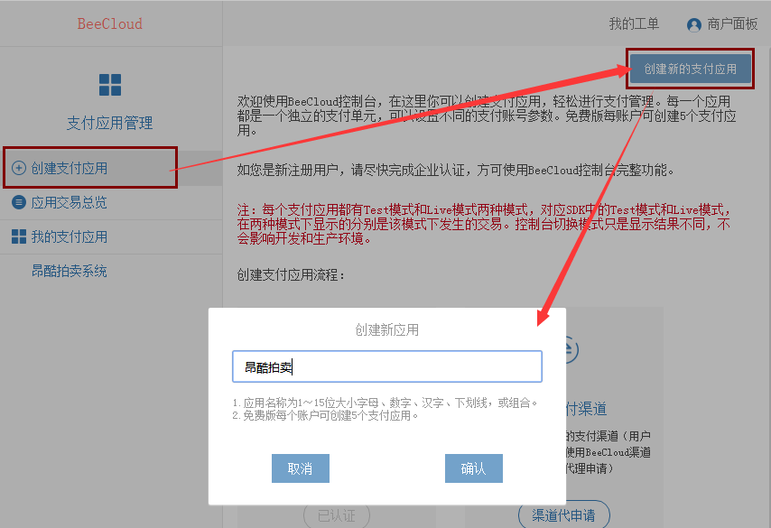
- 进入应用进入基本信息将可以看到接口信息
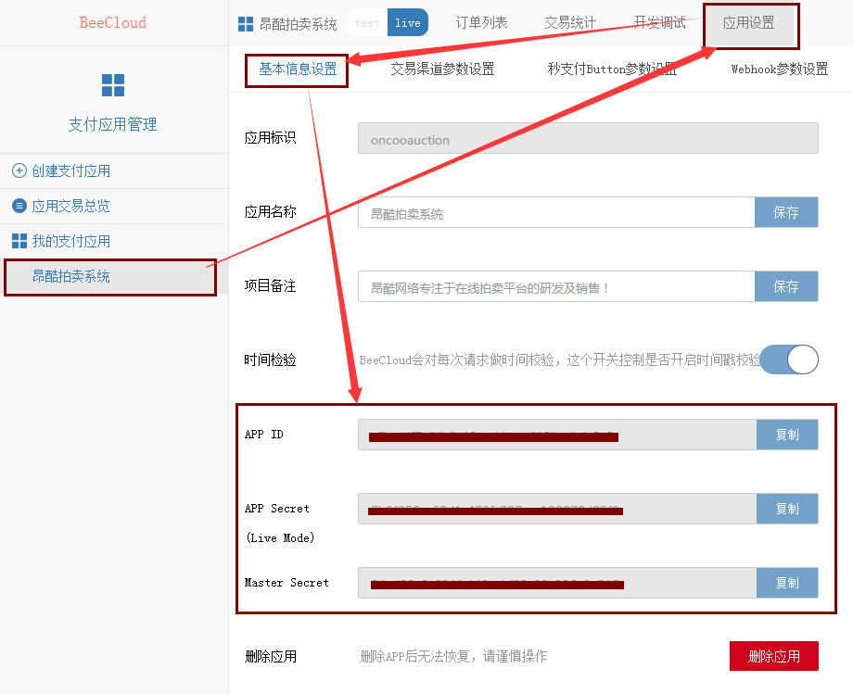
- 将APP ID和APP Secret粘贴到网站后台保存
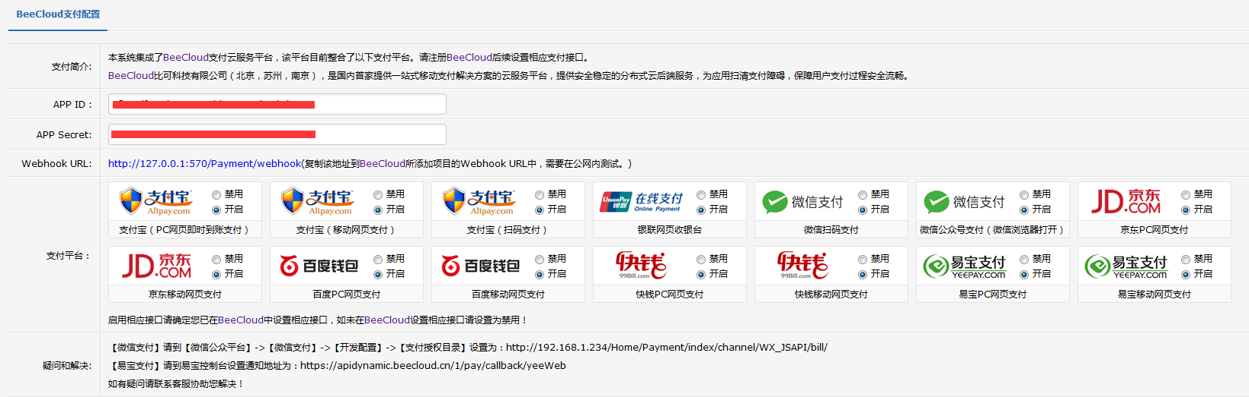
- 设置Webhook，根据系统环境的不同该处的地址也是不同的，因为演示站环境设置有URL重写所以地址为http://paimaiwap.oncoo.net/Payment/webhook。可以在您的昂酷拍卖系统后台【支付管理】-》【支付接口配置】中Webhook URL处找到您的Webhook地址。
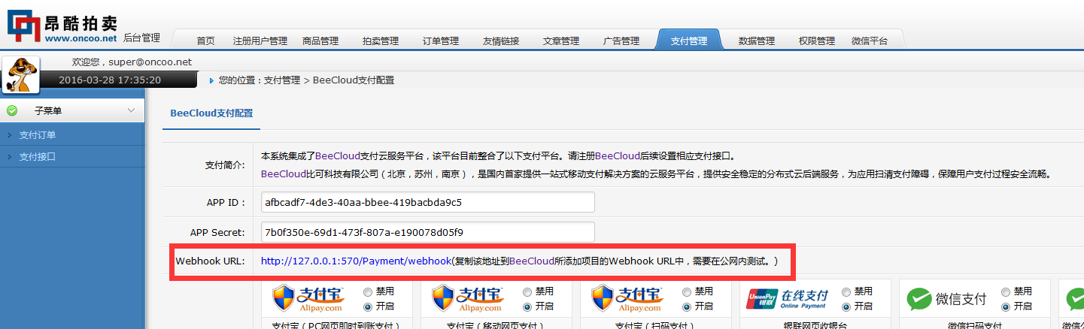
上图红框内地址粘贴至下图对应地方
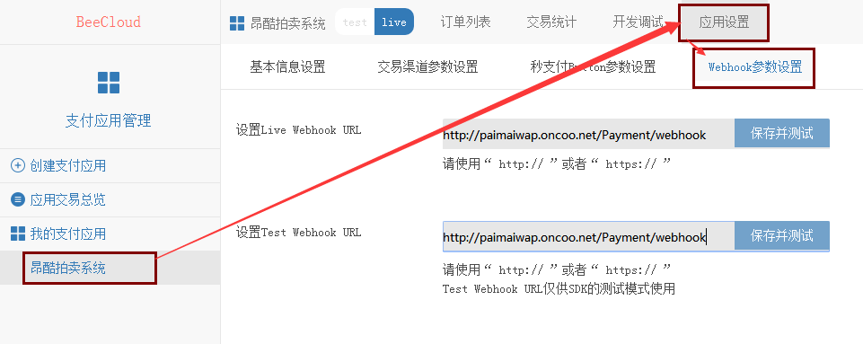

- 将申请到的支付接口填写到相应的支付方式内。如：微信支付配置如下图
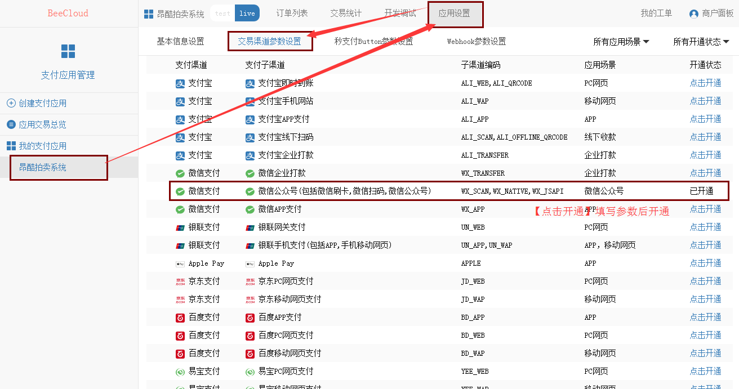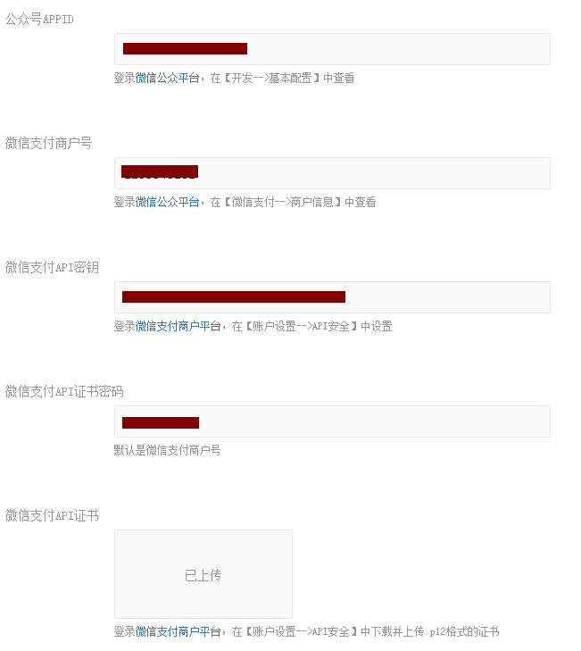

其他疑问查看您的昂酷拍卖系统后台【支付管理】-》【支付接口配置】中疑问和解决

